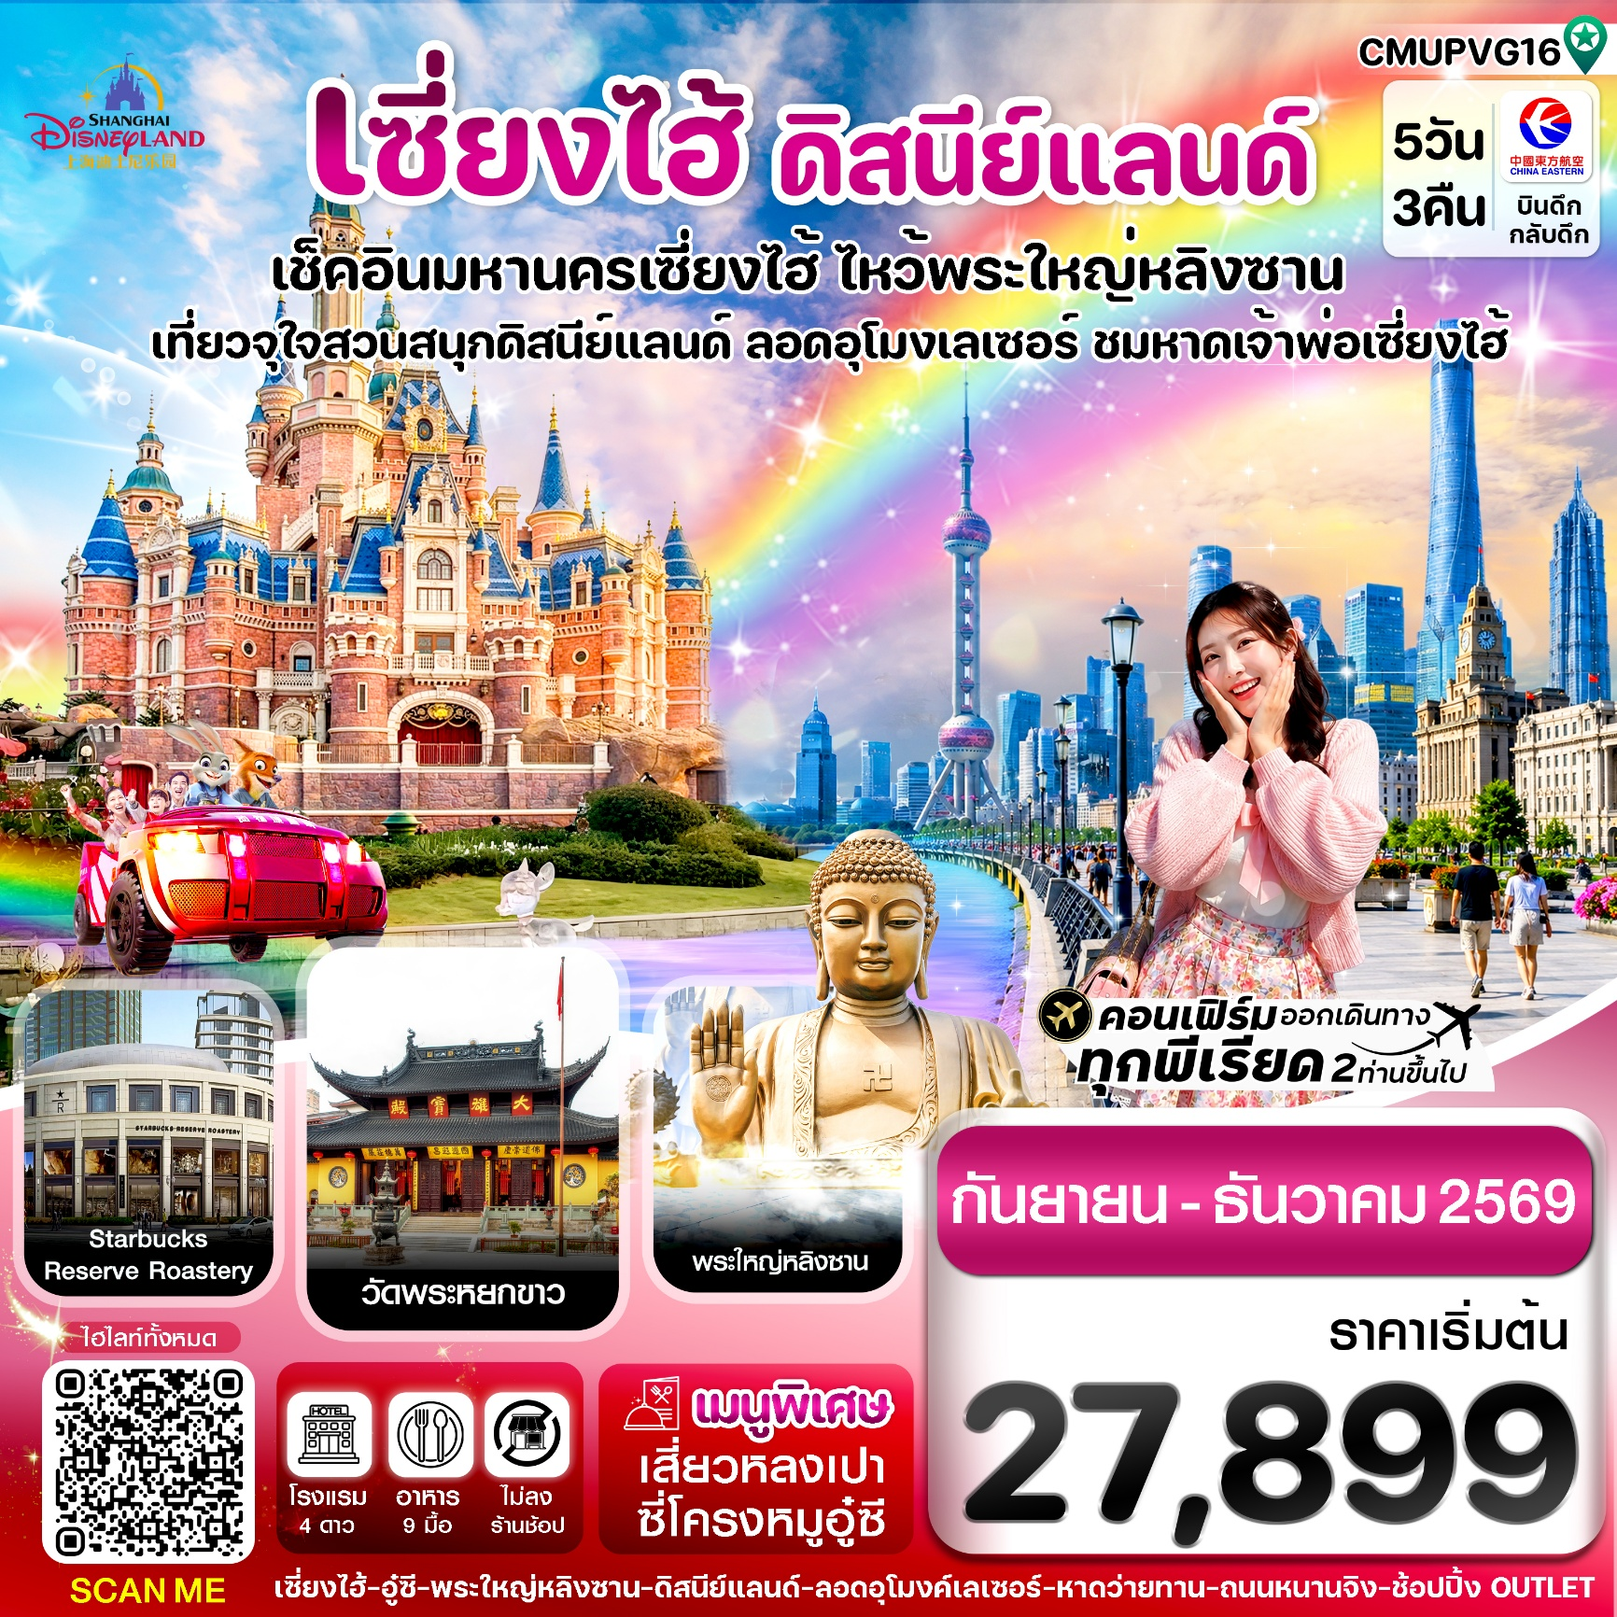
✅ เช็คอินที่สวนสนุกดิสนีย์แลนด์ ตื่นตากับโซนใหม่ "ซูโทเปีย"
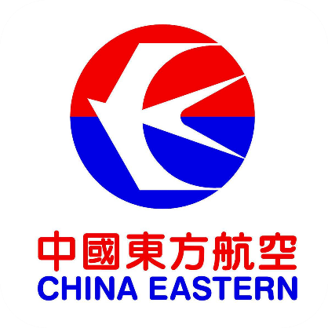
✅ ไหว้พระขอพรวัดพระใหญ่หลิงซาน ประติมากรรมพระพุทธรูปสูงที่สุดของจีน
✅ ถ่ายรูปคู่หอไข่มุก (ด้านนอก) สัญลักษณ์แห่งมหานครเซี่ยงไฮ้
✅ กินลมชมวิวหาดว่ายทาน ทางเดินเรียบแม่น้ำหวงผู่ สมญานามปารีสแห่งตะวันออก
✅ ช้อปปิ้งตลาดเฉินหวังเมี่ยว พร้อมชื่นชมสถาปัตยกรรมอาคารโบราณ
✅ ขอพรพระนอน วัดพระหยกขาว พระพุทธที่สร้างขึ้นจากหยกชิ้นเดียว
✅ สตาร์บัคส์ รีเซิร์ฟ โรสเทอรี่ สวยงามและใหญ่ที่สุดในโลก
✅แถมฟรีถุงผ้าท่านละ 1 ใบ

กำหนดการเดินทาง : กันยายน – ธันวาคม 2569

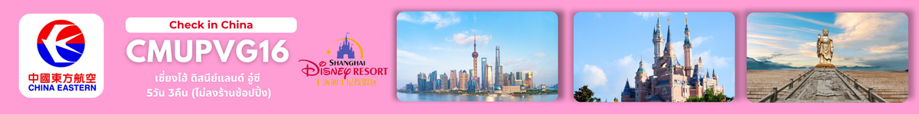

เส้นทางการบิน | เที่ยวบิน | เวลาออก-เวลาถึง | ระยะเวลาเดินทาง
สุวรรณภูมิ-เซี่ยงไฮ้ (BKK-PVG) | MU548 | 01.55-07.10 | 4 ชั่วโมง 15 นาที
เซี่ยงไฮ้-สุวรรณภูมิ (PVG-BKK) | MU547 | 21.25-00.55+1 | 4 ชั่วโมง 15 นาที
กรณีลูกค้ามีซื้อตั๋วภายในประเทศ กรุณาสอบถามคอนเฟิร์มตารางการบินกับทางเจ้าหน้าที่อีกครั้ง
เที่ยวบิน,ราคาตั๋วและรายการ อาจมีการเปลี่ยนแปลงได้ตามความเหมาะสม โดยมิต้องแจ้งให้ ทราบล่วงหน้า

วันที่ | รายการท่องเที่ยว | รายละเอียดอาหาร (9 มื้อ) |  |  | โรงแรมที่พัก  หรือเทียบเท่า
วันที่ | รายการท่องเที่ยว | เข้า | เที่ยง | เย็น | โรงแรมที่พัก  หรือเทียบเท่า
1 | สุวรรณภูมิ-นัดหมายเวลา 22.30 น.  (MU548 / 01.55-07.10)
2 | 08.00 น.เวลาท้องถิ่น-เซี่ยงไฮ้-อู๋ซี-วัดพระใหญ่หลิงซาน (นั่งรถราง)-ตำหนักฝานกง หรือ ศาลาฝานกง-ถนนคนเดินชิงหมิงเชียว-เข้าที่พัก | 🍽  Set Box | 🍽 | 🍽  ซี่โครงหมูอู๋ซี | Holiday Inn Express  Wuxi Hotel  ระดับ 4 ดาว (หรือเทียบเท่า)
3 | อู๋ซี-เซี่ยงไฮ้- Disney Store Shanghai-ผ่านชมหอไข่มุก-ลอดอุโมงค์เลเซอร์-หาดว่ายทาน-ถนนนานจิงลู่-Popmart-เข้าที่พัก | 🍽 | 🍽 | 🍽  เสี่ยว  หลงเป่า | Holiday Inn Express  Shanghai Hotel  ระดับ 4 ดาว (หรือเทียบเท่า)
4 | สวนสนุกดิสนีย์แลนด์เต็มวัน (รวมค่าเข้า+รถรับส่ง)  อิสระอาหารเที่ยงและมื้อค่ำ | 🍽 | X | X | Holiday Inn Express  Shanghai Hotel  ระดับ 4 ดาว (หรือเทียบเท่า)
5 | เซี่ยงไฮ้-วัดพระหยกขาว-ตึก STARBUCKS-ตลาดเฉิงหวังเมี่ยว-Shopping Outlet-สนามบินเซี่ยงไฮ้-กรุงเทพฯ (MU547 / 21.25-00.55+1) | 🍽 | 🍽 | X

วันแรก | สุวรรณภูมิ-ออกเดินทางสู่เมืองเซี่ยงไฮ้
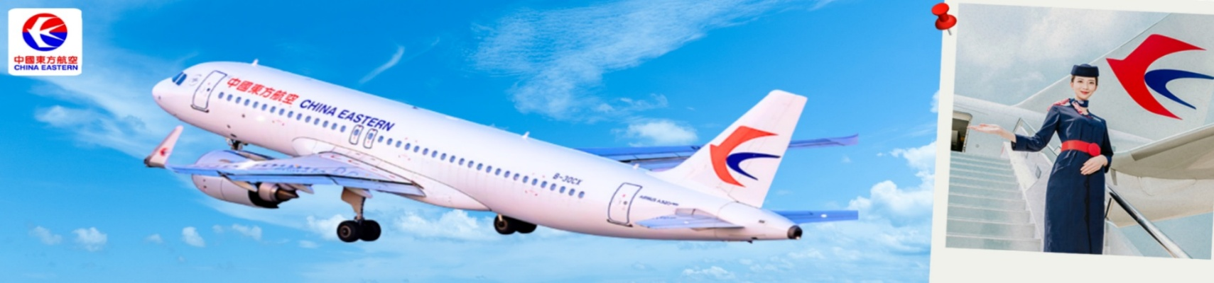
22.30 น. พร้อมกันที่ ท่าอากาศยานสุวรรณภูมิ ณ อาคารผู้โดยสารขาออกชั้น 4 เคาน์เตอร์ สายการบิน China Eastern (MU) โดยมีเจ้าหน้าที่จากทางบริษัทฯ คอยต้อนรับ และอำนวยความสะดวก
01.55 น. เหินฟ้าสู่เซี่ยงไฮ้ ประเทศจีน โดยสายการบิน China Eastern (MU) เที่ยวบินที่ MU548 (เวลาที่ประเทศจีนเร็วกว่าประเทสไทย 1 ชั่วโมง
วันที่สอง | เซี่ยงไฮ้-อู๋ซี-วัดพระใหญ่หลิงซาน (นั่งรถราง)-ตำหนักฝานกง หรือ ศาลาฝานกง-ถนนคนเดินชิงหมิงเชียว
07.10 น. เดินทางถึง ท่าอากาศยานผู่ตง มหานครเซี่ยงไฮ้
เช้า บริการอาหารเช้าแบบกล่อง Set Box (1)
มหานครเซี่ยงไฮ้ “ นครปารีสแห่งตะวันออก ” ปัจจุบันเซี่ยงไฮ้เป็นศูนย์กลางอุตสาหกรรมที่ใหญ่ที่สุดของจีนแบ่งออกเป็น 2 เขต คือ เขตผู่ตงใหม่ และเขตผู่ซีเมืองเก่ากั้นโดยแม่น้ำหวงผู่ หลังผ่านพิธีการตรวจคนเข้าเมืองและรับสัมภาระเรียบร้อยแล้ว นำท่านออกเดินทางสู่ เมืองซูโจว ตั้งอยู่บริเวณทะเลสาบไท่ ทางทิศใต้ของแม่น้ำแยงซี หรือประมาณ 100 กิโลเมตร (62 ไมล์) ทางทิศตะวันตกของเมืองเซี่ยงไฮ้
นำท่านเดินทางสู่ เมืองอู๋ซี เป็นเมืองอุตสาหกรรมเก่าในมณฑลเจียงซู สาธารณรัฐประชาชนจีน บริเวณที่ลุ่มปากแม่น้ำแยงซี มีทะเลสาบไท่หูพาดผ่านแบ่งเมืองออกเป็นสองส่วน ทางทิศจะวันตกมีอาณาเขตติดกับฉางโจว และทางทิศตะวันออกติดกับซูโจว เนื่องจากเป็นเมืองที่ได้รับการพัฒนาเมื่อไม่นานมานี้ จึงถูกขนานนามว่า "เซี่ยงไฮ้น้อย"
เที่ยง รับประทานอาหารกลางวันที่ภัตตาคาร (2)
จากนั้นนำท่านชม วัดพระใหญ่หลิงซาน (นั่งรถราง) ตั้งอยู่ที่เมืองอู๋ซี มณฑลเจียงซู ประเทศจีน สิ่งที่เห็นแบบเด่นชัดเมื่อมาเที่ยวที่วัดนี้คือ “หลิงซานต้าฝอ” หรือ “พระใหญ่หลิงซาน” พระพุทธรูปองค์ใหญ่ที่ใหญ่ที่สุดองค์หนึ่งในประเทศจีนและในโลก เป็นพระพุทธรูปปางยืนของพระอมิตาภพุทธะแบบสัมฤทธิ์กลางแจ้ง หนักกว่า 7,000 เมตริกตัน สร้างเสร็จเมื่อปลายปี ค.ศ. 1996 มีความสูงกว่า 88 เมตร (289 ฟุต) รวมฐานบัว 9 เมตร นักท่องเที่ยวทั้งชาวจีนและชาวต่างชาตินิยมมาขอพรเพื่อความสิริมงคลและความสำเร็จในหน้าที่การงาน การเดินทางให้แคล้วคลาดปลอดภัย โดยการกราบและลูบที่เท้าท่าน ซึ่งภายในพระพุทธรูปยังมีพิพิธภัณฑ์ชีวประวัติของท่านให้ได้เรียนรู้อีกด้วย ภายในประกอบไปด้วย ตำหนักฝานกง หรือ ศาลาฝานกง ตั้งอยู่ที่ริมทะเลสาบไท่หู ทางตะวันออกของพุทธอุทยาน ก่อสร้างราวปี 2006 บนเนื้อที่กว่า 7 หมื่นตารางเมตร เป็นที่รวมของศิลปวัฒนธรรมอันหลากหลายของพุทธศาสนาในแต่ละนิกายและแต่ละประเทศได้อย่างงดงามลงตัว จนถูกเรียกขานว่าเป็น “พิพิธภัณฑ์พุทธศิลป์ร่วมสมัยแห่งประเทศจีน” เพราะเป็นที่รวมของพิพิธภัณฑ์ นิทรรศการ โรงละคร คอนเสิร์ต และงานพุทธศิลป์มากมาย ที่น่าตื่นตาตื่นใจ
จากนั้นให้ท่านเดินชมบรรยากาศพื้นเมืองโบราณของ ถนนคนเดินชิงหมิงเฉียว เราจะได้เห็นบรรยากาศ บ้านเรือนสไตล์จีนโบราณ ร้านค้าต่างๆ ที่ขายสินค้าพื้นเมือง เสื้อผ้า ขนม ของประดับตกแต่ง ของฝาก ของที่ระลึกให้ชมอย่างเพลิดเพลิน
ค่ำ รับประทานอาหารค่ำ ณ ภัตตาคาร (3) เมนูพิเศษ ซี่โครงหมูอู๋ซี
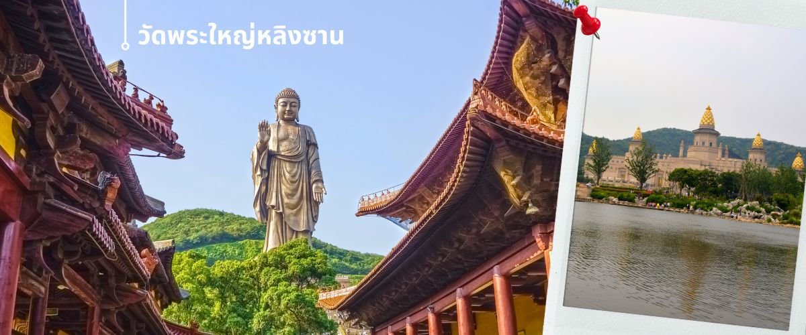
พักที่ (เมืองอู๋ซี) Holiday Inn Express Wuxi Hotel หรือเทียบเท่า ระดับ 4 ดาว
เช้า รับประทานอาหารเช้า ณ ห้องอาหารโรงแรม (4)
วันที่สาม | อู๋ซี-เซี่ยงไฮ้-Disney Store Shanghai-ผ่านชมหอไข่มุก-ลอดอุโมงค์เลเซอร์-หาดว่ายทาน-ถนนนานจิงลู่-Popmart
นำท่านเดินทางกลับสู่มหานครเซี่ยงไฮ้ โดยใช้เวลาเดินทางประมาณ 2 ชั่วโมง จากนั้นนำท่านแวะชมความอลังการของ Disney Store Shanghai สาขาที่ใหญ่ที่สุดในโลก ให้เหล่าสาวก Disney ที่เพลิดเพลิน และเลือกซื้อสินค้าทุกคาแร็กเตอร์ของ Disney จากนั้น ผ่านชมหอไข่มุก เป็นหอส่งสัญญาณวิทยุโทรทัศน์สูง 468 เมตร ลักษณะเป็นไข่มุก 11 ลูก และ เสา 3 เสา ด้านบนเป็นรูปไข่มุก 3 เม็ด 3 ขนาดเรียงกันในแนวตั้ง เมื่อชมวิว ถ่ายรูปกันจนหนำใจแล้ว
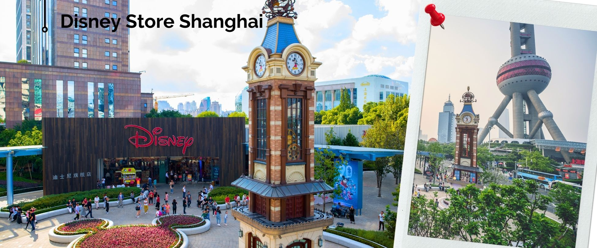

เที่ยง รับประทานอาหารกลางวันที่ภัตตาคาร (5)
จากนั้นนำท่านเปิดประสบการณ์ใหม่กับ The Bund Sightseeing Tunnel อุโมงค์เลเซอร์ เซี่ยงไฮ้ ถูกสร้างขึ้นเพื่อให้ใช้เป็นเส้นทางขนส่งนักท่องเที่ยวกรุ๊ปใหญ่ๆ ที่มาเที่ยวที่นครเซี่ยงไฮ้ ทางการเซี่ยงไฮ้ได้ติดตั้งระบบแสงสีเสียงสุดอลังการภายในอุโมงค์แห่งนี้ ทำให้ช่วงเวลาระหว่างอยู่บนรถอัตโนมัติภายใต้อุโมงค์แห่งนี้ เหมือนอยู่ในอีกโลกหนึ่ง
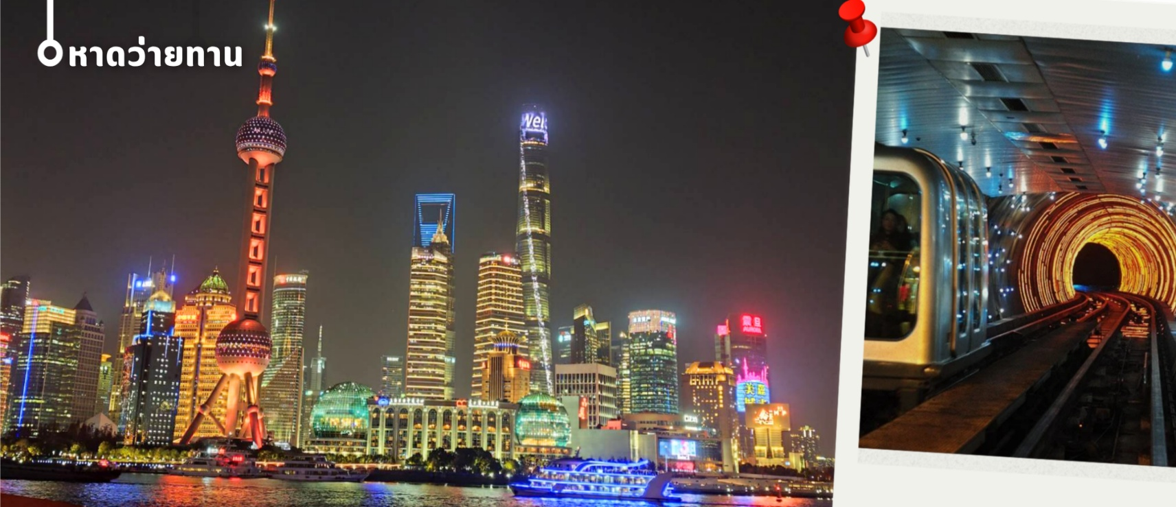
นำท่านสู่บริเวณ หาดว่ายทาน ตั้งอยู่บนฝั่งตะวันตกของแม่น้ำหวงผู่มีความยาวจากเหนือจรดใต้ถึง 4 กิโลเมตร เป็นเขตถาปัตยกรรมที่ได้ชื่อว่า “พิพิธภัณฑ์สิ่งก่อสร้างหมื่นปีแห่งชาติจีน” ถือ เป็นสัญลักษณ์ที่โดดเด่นของนครเซี่ยงไฮ้
จากนั้น นำท่านช้อปปิ้งย่าน ถนนนานจิง Nanjinglu Street ศูนย์กลางสำหรับการช้อปปิ้งที่คึกคักมากที่สุดของนครเชี่ยงไฮ้ รวมทั้งห้างสรรพสินค้าใหญ่ชื่อดังกว่า 10 ห้าง และช้อปปิ้ง ร้าน POP MART สุดฮิตในขณะนี้
ค่ำ รับประทานอาหารค่ำที่ภัตตาคาร (6) เมนูพิเศษ เสี่ยวหลงเป่า
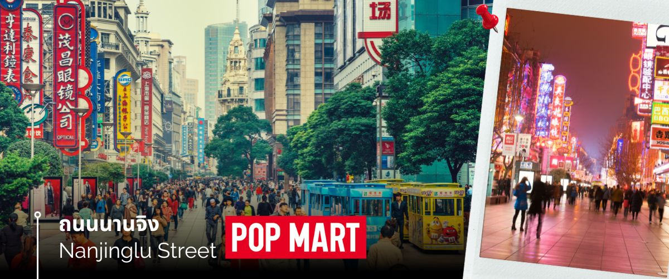
พักที่ (เมืองเซี่ยงไฮ้) Holiday Inn Express Shanghai Hotel หรือเทียบเท่า ระดับ 4 ดาว

วันที่สี่ | สวนสนุกดิสนีย์แลนด์เต็มวัน (รวมค่าบัตรเข้าแล้) อิสระอาหารเที่ยงและมื้อค่ำ
เช้า รับประทานอาหารเช้า ณ ห้องอาหารโรงแรม (7)
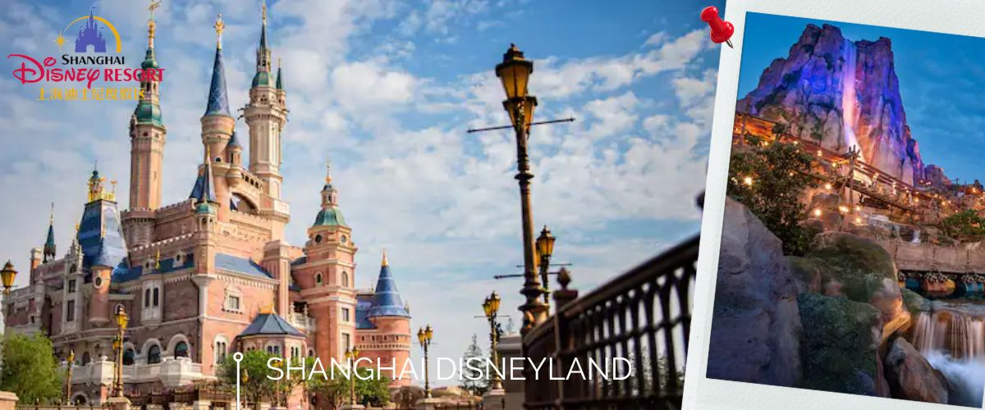
นำท่านเข้าสู่ดินแดนแห่งความฝัน SHANGHAI DISNEYLAND เซี่ยงไฮ้ดิสนีย์แลนด์ แห่งนี้เป็นสวนสนุกแห่งที่ 6 ของดิสนีย์แลนด์ทั่วโลก มีขนาดใหญ่อันดับ 2 ของโลก รองจากดิสนีย์แลนด์ในออร์แลนโด รัฐฟลอริดา สหรัฐฯ และเป็นสวนสนุกดิสนีย์แลนด์แห่งที่ 3 ในเอเชีย ตั้งอยู่ในเขตฉวนซา ใกล้กับแม่น้ำหวงผู่ และสนามบินผู่ตง สวนสนุกเซี่ยงไฮ้ดิสนีย์แลนด์มีขนาดใหญ่กว่าฮ่องกงดิสนีย์แลนด์ถึง 3 เท่าเลยล่ะ ใช้เวลาร่วม 5 ปีในการก่อสร้าง โดยใช้งบทั้งสิ้นราว 5.5 พันล้านเหรียญ หรือราว 180,000 ล้านบาท สวนสนุกแห่งนี้เป็นทรัพย์สินของดิสนีย์ร้อยละ 43 ที่เหลือเป็นของ ซั่งไห่ เสิ่นตี้ กรุ๊ป กิจการรัฐวิสาหกิจจีน รวมถึงภาคส่วนต่างๆ ที่อัดฉีดเงินสนับสนุนเพื่อช่วยกันแสวงหาผลกำไรในอนาคต ในสวนสนุกจะไฮไลต์ด้วย Enchanted Storybook Castle ปราสาทดิสนีย์ที่ใหญ่ที่สุดในโลก และมีทั้งหมด 6 ธีมพาร์คด้วยกันทั้ง Adventure Isle, Mickey Avenue, Gardens of Imagination, Tomorrowland, Treasure Cove และ Fantasyland มีสารพัดเครื่องเล่นหวาดเสียว และแหล่งรวมความบันเทิงที่น่าสนใจ ในส่วนของโรงแรมจะมี The Shanghai Disneyland Hotel เป็นโรงแรมที่ได้รับแรงบันดาลใจจากศิลปะสมัยใหม่ที่มีกลิ่นอายของมนตร์ขลัง ดิสนีย์ และอีกโรงแรมชื่อ Toy Story Hotel ตกแต่งด้วยของเล่นจากการ์ตูนดิสนีย์เรื่อง Toy Story ดูน่ารักไม่แพ้กัน ที่ Disneytown ก็จะรวมแหล่งช้อปปิ้ง แหล่งทานอาหาร และความบันเทิงต่างๆ อาทิ Walt Disney Grand Theatre โรงละครบรอดเวย์แห่งแรกของจีนที่เคยฉายเรื่อง Lion King ด้านโซน Wishing Star Park ก็จะเป็นสวนพฤกษชาติสวยงามขนาด 40 เอเคอร์ มีทางเดินเลียบทะเลสาบที่ส่องไฟกะพริบอย่างเว่อร์วัง เหมาะกับคนรักธรรมชาติ สมควรแก่เวลา นำท่านเดินทางกลับสู่ที่พัก
อาหารเที่ยงและอาหารค่ำ อิสระตามอัธยาศัย เพื่อความสะดวกในการเที่ยวของท่าน
หมายเหตุ : เพื่อผลประโยชน์ของลูกทัวร์เป็นสำคัญ ทางบริษัทฯ ขอสงวนสิทธิ์ในการเปลี่ยนแปลงรายการเที่ยวดิสนีย์แลนด์ กรณีที่ตรงวันเสาร์หรืออาทิตย์ และวันหยุดช่วงเทศกาล เนื่องจากจะมีนักท่องเที่ยวจำนวนมาก อาจทำให้ไม่สามารถท่องเที่ยวหรือเล่นเครื่องเล่นได้
พักที่ (เมืองเซี่ยงไฮ้) Holiday Inn Express Shanghai Hotel หรือเทียบเท่า ระดับ 4 ดาว

วันที่ห้า | เซี่ยงไฮ้-วัดพระหยกขาว-ตึก STARBUCKS-ตลาดเฉิงหวังเมี่ยว-Shopping Outlet-สนามบินเซี่ยงไฮ้-กรุงเทพฯ
เช้า รับประทานอาหารเช้า ณ ห้องอาหารโรงแรม (8)
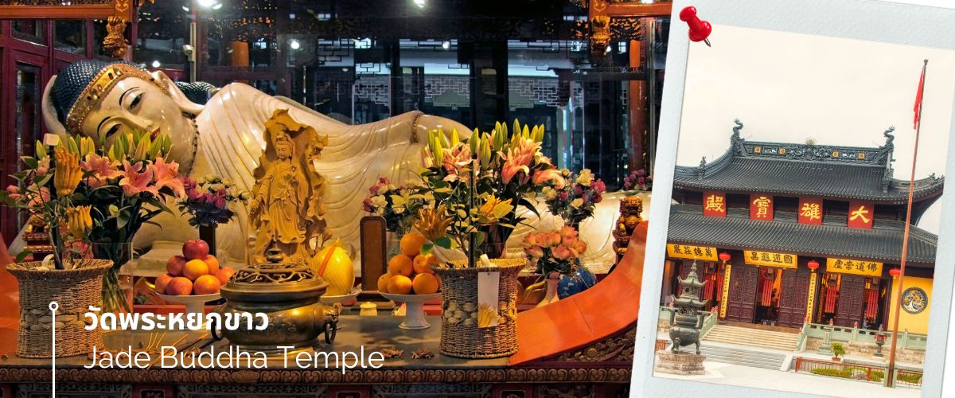
นำท่านชม วัดพระหยกขาว Jade Buddha Temple เป็นวัดที่มีชื่อเสียงมากที่สุดในเมืองเซี่ยงไฮ้ ซึ่งเป็นที่รู้จักจากพระพุทธรูปสององค์ที่สร้างขึ้นจากหยกทั้งแท่ง องค์พระพุทธรูปปางนั่งมีความสูง 190 เซนติเมตร และ หุ้มด้วยเพชรพลอย หิน มโนรา และ มรกต และองค์พระพุทธรูปปางไสยาสน์ มีความยาว 96 เซนติเมตร นอนเอียงด้านขวาและหนุนพระเศียรด้วยพระหัตถ์ขวา ถือเป็นวัดที่มีทั้งชาวจีนและนักท่องเที่ยวเดินทางมาสักการะบูชาตลอดทั้งวัน

จากนั้นนำท่านสู่ ตึก STARBUCKS สาขาใหม่ที่นครเซี่ยงไฮ้ มาพร้อมกับความยิ่งใหญ่อลังการ ครองตำแหน่ง สตาร์บัคส์ที่สวยที่สุดในโลก ซึ่งได้ทำการเปิดตัวไปเมื่อวันที่ 6 ธันวาคม 2560 มีเนื้อที่ใหญ่โตถึง 2,787 ตารางเมตร
ด้านบนของร้านตกแต่งด้วยแผ่นไม้รูปหกเหลี่ยมซึ่งเป็นงานแฮนด์เมดจำนวน 10,000 แผ่น และที่ตั้งตระหง่านอยู่กลางร้านคือถังคั่วกาแฟทองเหลืองขนาด 40 ตัน สูงเท่าตึก 2 ชั้น ประดับประดาด้วยแผ่นตราประทับแบบจีนโบราณมากกว่า 1,000 แผ่น ซึ่งบอกเล่าเรื่องราวความเป็นมาของสตาร์บัคส์

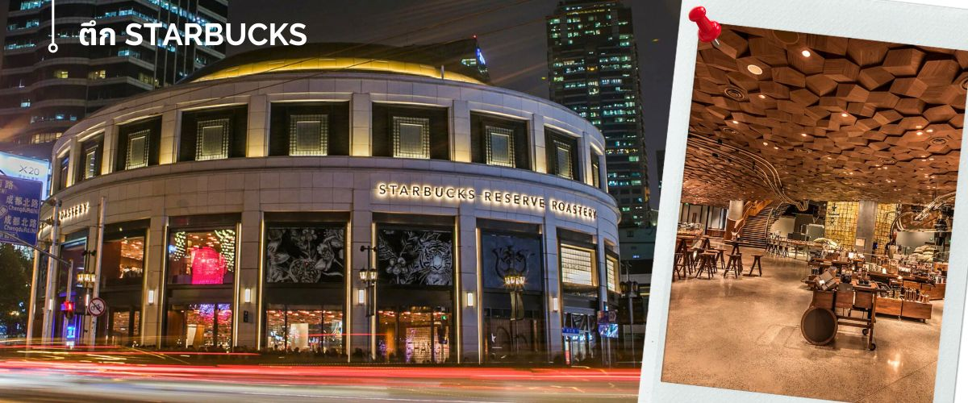
เที่ยง รับประทานอาหารกลางวันที่ภัตตาคาร (9)
จากนั้นนำท่านสู่ ตลาดเฉิงหวังเมี่ยว เป็นศูนย์รวมสินค้า และอาหารพื้นเมืองที่แสดงถึงเอกลักษณ์ของชาวเซี่ยงไฮ้ซึ่งมีการผสมผสานระหว่างอดีตและปัจจุบันได้อย่างลงตัว ซึ่งเป็นย่านสินค้าราคาถูกที่มีชื่ออีกย่านหนึ่งของนครเซี่ยงไฮ้ ให้ท่านอิสระช้อปปิ้งตามอัธยาศัย
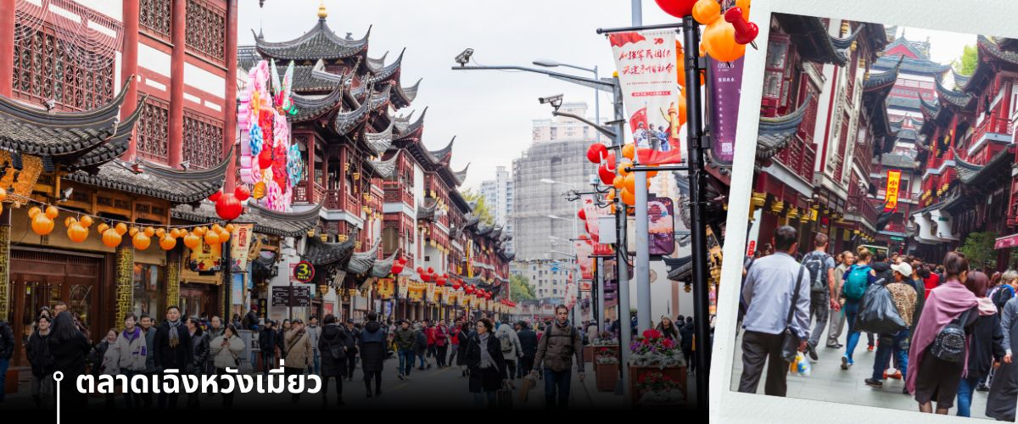
นำท่านอิสระช้อปปิ้ง Florentia Village Outlet ห้างเอ้าท์เล็ตส์ขนาดใหญ่ที่รวบรวมเคาน์เตอร์แบรนด์ชั้นนำต่างๆมากมายให้ท่านเลือกช้อปปิ้งไม่ว่าจะแบรนด์ BALENCIAGA,GUCCI,BALENCIAGA, GUCCI, GUESS ,PRADA ,SAINTLAURENT PARIS,BURBERRY, ADIDAS ,CONVERSE และอีกมากมาย ให้ท่าน ช้อปปิ้ง เป็นของฝากแก่ญาติสนิท มิตรสหาย และที่นี่เป็นมากกว่าการช้อปปิ้ง เพราะที่นี่มีเมืองจำลองในอิตาลีที่มีลำคลองและเรือกอนโดลาและสถาปัตยกรรมยุโรปคลาสสิกจำลองสามารถถ่ายรูปเช็คอินสไตล์ยุโรปได้อีกด้วย

สมควรแก่เวลา เดินทางสู่สนามบินนานาชาติ ผู่ตงเซี่ยงไฮ้ เพื่อกลับกรุงเทพฯ
ว

21.25 น. ออกเดินทางสู่กรุงเทพฯโดยสายการบิน China Eastern (MU) เที่ยวบินที่ MU547
00.55+1 น. เดินทางถึง กรุงเทพฯ โดยสวัสดิภาพ พร้อมความประทับใจ

อัตราค่าบริการ
วันที่เดินทาง | ห้องเตียงคู่ นอน 2-3 ท่าน  เด็กมีเตียงพัก 3 ท่าน | พักเดี่ยว
กันยายน 2569
10-14 กันยายน 2569 | 27,899 บาท | 3,900 บาท
17-21 กันยายน 2569 | 27,899 บาท | 3,900 บาท
ตุลาคม 2569
08-12 ตุลาคม 2569 | 29,899 บาท | 3,900 บาท
14-18 ตุลาคม 2569 | 29,899 บาท | 3,900 บาท
พฤศจิกายน 2569
26-30 พฤศจิกายน 2569 | 27,899 บาท | 3,900 บาท
ธันวาคม 2569
09-13 ธันวาคม 2569 | 28,899 บาท | 3,900 บาท
23-27 ธันวาคม 2569 | 28,899 บาท | 3,900 บาท
24-28 ธันวาคม 2569 | 29,899 บาท | 3,900 บาท
ราคาเด็กอายุไม่ถึง 2 ขวบ = INFANT 10,000 บาท

ราคาทัวร์ไม่รวมค่าทิปไกด์ท้องถิ่นและคนขับรถ
ท่านละ 1,500 บาท ตลอดการเดินทาง
หัวหน้าทัวร์ไทย แล้วแต่ความพึงพอใจในการบริการของท่าน
รายการท่องเที่ยวนี้ อาจเปลี่ยนแปลงหรือสลับสถานที่ท่องเที่ยว ได้ตามความเหมาะสม
อันเกิดจากปัจจัยภายนอก เช่น สภาพอากาศ ความล่าช้าของเที่ยวบิน และอื่นๆ
โดยบริษัทฯ ผู้จัด จะคำนึงถึงผลประโยชน์ของลูกค้าเป็นสำคัญ
(10 ท่านขึ้นไป มีหัวหน้าทัวร์บริการ)
อย่าลืม!! อ่านเพื่อทำความเข้าใจเงื่อนไขการจองทัวร์

เงื่อนไขการยกเลิก
- ยกเลิกก่อนเดินทาง 45 วันทำการขึ้นไป ผู้จัดจะคืนค่ามัดจำให้เต็มจำนวน โดยอาจมีค่าใช้จ่ายที่เกิดขึ้นจริงที่ไม่สามารถคืนได้ ยกเว้นกรณีทัวร์ที่เดินทางตรงวันหยุดเทศกาล วันหยุดนักขัตฤกษ์ จะต้องแจ้งยกเลิกก่อนเดินทาง 60 วันทำการขึ้นไป
- ยกเลิกการเดินทาง น้อยกว่า 45 วันทำการก่อนเดินทาง ผู้จัดจะไม่คืนเงินมัดจำค่าทัวร์ และ หรือ เรียกเก็บค่าใช้จ่ายที่เกิดขึ้นจริง เช่น ค่าบัตรโดยสาร ค่าโรงแรม ค่าจองร้านอาหาร หรืออื่นๆ
- ยกเลิกการเดินทาง หลังจากกรุ๊ปเต็มหรือปิดการขายแล้ว ผู้จัดจะเรียกเก็บค่าใช้จ่ายที่เกิดขึ้นจริง เช่นค่าบัตรโดยสาร ค่าโรงแรม ค่าจองร้านอาหาร ค่าเสียโอกาสในการขาย และอื่นๆ
การแจ้งยกเลิกการเดินทาง เลื่อนวันเดินทาง หรือไม่เดินทางในวันเดินทางที่ทำการจองไว้
ผู้จัดถือว่าเป็นการยกเลิกทั้งสิ้น
อัตราค่าบริการรวม
- ค่าตั๋วเครื่องบินไป-กลับเส้นทางตามรายการระบุชั้นทัศนาจร(ต้องไป-กลับพร้อมคณะเท่านั้น)
- ค่าภาษีสนามบิน และค่าน้ำมันเชื้อเพลิงแล้ว และทางบริษัทขอเก็บเพิ่มในกรณีที่สายการบินมีการปรับค่าธรรมเนียมเพิ่ม ก่อนการเดินทาง
- ค่าสัมภาระน้ำหนัก ท่านละ 23 กก. (1ชิ้น/ท่าน) โหลดใต้ท้องเครื่องบิน และสำหรับถือขึ้นเครื่อง 7 กก.
- ค่าที่พักตามที่ระบุในรายการ
- ค่าอาหารตามรายการที่ระบุ
- ค่ารถรับ-ส่งนำเที่ยวตามรายการ และค่าเข้าชมสถานที่ตามรายการระบุ
- ค่าบริการหัวหน้าทัวร์ที่ชำนาญเส้นทางนำท่านท่องเที่ยวตลอดรายการในต่างประเทศ
- ประกันอุบัติเหตุระหว่างการเดินทาง วงเงินท่านละ 1,000,000 บาท(เงื่อนไขตามกรมธรรม์)
- ภาษีมูลค่าเพิ่ม 7% และหักภาษี ณ ที่จ่าย 3% (คำนวณจากค่าบริการเท่านั้น)
อัตราค่าบริการไม่รวม
- ค่าใช้จ่ายส่วนตัว อาทิ ค่าทำหนังสือเดินทาง ค่าโทรศัพท์ส่วนตัว ค่าซักรีด มินิบาร์ในห้องพัก รวมถึงค่าอาหารและเครื่องดื่มที่สั่งเพิ่มนอกหนือจากรายการ
- ค่าสัมภาระที่หนักเกินสายการบินกำหนด (ปกติ 23 กก.)
- ค่าทิปไกด์ท้องถิ่นและคนขับรถ ท่านละ 1,500 บาท (เด็กชำระค่าทิปเท่ากับผู้ใหญ่)
ค่าทิปหัวหน้าทัวร์ไทย แล้วแต่ความพึงพอใจของท่าน
เงื่อนไขในการจองและชำระเงิน
ชำระมัดจำในวันที่จองที่นั่งละ 10,000 บาท พร้อมหนังสือเดินทาง (หรือสำเนา) ส่วนที่เหลือชำระทั้งหมด
อย่างน้อย 30 วัน ก่อนเดินทาง
กรุ๊ปที่เดินทางช่วงวันหยุด หรือเทศกาลที่ต้องการันตีมัดจำกับสายการบินหรือผ่านตัวแทนในประเทศหรือต่างประเทศ รวมถึงเที่ยวบินพิเศษ เช่น Charter Flight,Extra Flight ทางบริษัทฯขอสงวนสิทธิ์ไม่คืนเงินค่าทัวร์ทั้งเต็มจำนวนหรือบางส่วน ในกรณีที่ท่านจองแล้วยกเลิกหรือเลื่อนการเดินทาง

ข้อควรทราบ
ทางบริษัทฯขอสงวนสิทธิ์ความรับผิดชอบใดๆทั้งสิ้นในกรณีดังต่อไปนี้
- หากเกิดกรณีความล่าช้าจากสายการบิน การประท้วง การนัดหยุดงาน การก่อจลาจล การปิดด่าน ภัยธรรมชาติ หรือกรณีที่ท่านถูกปฏิเสธการเข้าหรือออกเมืองจากเจ้าหน้าที่ตรวจคนเข้าเมืองหรือเจ้าหน้าที่กรมแรงงานทั้งจากไทยและต่างประเทศ ซึ่งอยู่นอกเหนือความรับผิดชอบของบริษัทฯ
- หากท่านใช้บริการของทางบริษัทฯไม่ครบ อาทิ ไม่เที่ยวบางรายการ ไม่ทานอาหารบางมื้อ เพราะค่าใช้จ่ายทุกอย่าง ทางบริษัทฯ ได้ชำระค่าใช้จ่ายให้ตัวแทนต่างประเทศแบบเหมาขาดก่อนออกเดินทางแล้ว
- หากเกิดทรัพย์สินสูญหายจากการโจรกรรมและ/หรือ เกิดอุบัติเหตุสูญหายที่เกิดจากความประมาทของตัวนักท่องเที่ยวเอง
- ตั๋วเครื่องบินเป็นตั๋วราคาพิเศษ หากท่านไม่เดินทางพร้อมคณะ ไม่ว่าด้วยเหตุใดก็ตาม ไม่สามารถนำมาเลื่อนวันเดินทางได้หรือคืนเงินได้
- เนื่องจากตั๋วเครื่องบินเป็นตั๋วแบบหมู่คณะ ระบบจะทำการ Random ไม่สามารถเลือกที่นั่งได้ ท่านอาจจะไม่ได้นั่งติดกัน แต่สามารถแจ้งความต้องการต่อหน้าเคาน์เตอร์สายการบินเท่านั้น
**************************
ข้อกำหนดเพิ่มเติมเกี่ยวกับการเดินทางสำหรับเด็กอายุต่ำกว่า 16 ปี
ผู้โดยสารที่มีอายุต่ำกว่า 16 ปีจะต้องเดินทางพร้อมกับบิดามารดาหรือผู้ปกครองโดยชอบด้วยกฎหมาย
หากเดินทางเพียงลำพัง จะต้องมีหนังสือยินยอมพร้อมสำเนาบัตรประชาชนของบิดามารดาหรือผู้ปกครองที่ลงนาม
รับรองความถูกต้อง หากมีการสุ่มตรวจและไม่สามารถแสดงหลักฐานดังกล่าวได้ สายการบินมีสิทธิปฏิเสธการเช็คอิน
และดำเนินการตรวจสอบเพิ่มเติมและผู้โดยสารจะต้องรับผิดชอบต่อผลที่เกิดขึ้นเองแต่เพียงผู้เดียว
สำคัญมาก !!!
หนังสือเดินทาง (PASSPORT) ต้องมีอายุการใช้งานอย่างน้อย 6 เดือน
บริษัทฯไม่รับผิดชอบหากหนังสือเดินทางของท่านเหลือไม่ถึง
และไม่สามารถเดินทางออกนอกประเทศได้

